|  |  |
| --- | --- |
| SỞ TT&TT NGHỆ AN  **TRUNG TÂM CNTT&TT**  **Mã đề: NAICT-044** | **CỘNG HÒA XÃ HỘI CHỦ NGHĨA VIỆT NAM**  **Độc lập - Tự do - Hạnh phúc**  *Ngày thi 22 tháng 11 năm 2020* |

# BẢNG DỮ LIỆU CHO SẴN

# 

# 1. Dữ liệu phần Word:

**Những lời căn dặn của Bác Hồ đối với nhà giáo**

**Sinh thời, Chủ tịch Hồ Chí Minh rất quan tâm đến sự nghiệp giáo dục và đào tạo con người cho xã hội mới, cho dân tộc Việt Nam. Suốt cả cuộc đời mình, Người đã dành biết bao tâm trí cho sự nghiệp giáo dục. Trước lúc đi xa, Người còn ân cần dặn lại: “Bồi dưỡng thế hệ cách mạng cho đời sau là một việc rất quan trọng và cần thiết''.**

Trong “Thư gửi cho học sinh”, ngày 5/9/1945, Bác viết: “Ngày nay các em được cái may mắn hơn cha anh là được hấp thụ một nền giáo dục của một nước độc lập, một nền giáo dục nó sẽ đào tạo các em nên những người công dân hữu ích cho nước Việt Nam, một nền giáo dục làm phát triển hoàn toàn những năng lực sẵn có của các em”.

Bác khích lệ học sinh chăm chỉ học tập để làm rạng rỡ cho nước nhà: “Sau 80 năm giời nô lệ làm cho nước nhà bị yếu hèn, ngày nay chúng ta cần phải xây dựng lại cơ đồ mà tổ tiên đã để lại cho chúng ta, làm sao cho chúng ta theo kịp các nước khác trên hoàn cầu. Trong công cuộc kiến thiết đó, nước nhà trông mong chờ đợi ở các em rất nhiều. Non sông Việt Nam có trở nên tươi đẹp hay không, dân tộc Việt Nam có bước tới đài vinh quang để sánh vai với các cường quốc năm châu được hay không, chính là nhờ một phần lớn ở công học tập của các em”.

Bác Hồ đề cao sứ mệnh của người thầy giáo: “Có gì vẻ vang hơn là nghề đào tạo những thế hệ sau này tích cực góp phần xây dựng chủ nghĩa xã hội và chủ nghĩa cộng sản?. Người thầy giáo tốt – thầy giáo xứng đáng là thầy giáo – là người vẻ vang nhất…, những người thầy giáo tốt là những anh hùng vô danh… Nếu không có thầy giáo dạy dỗ cho con em nhân dân, thì làm sao mà xây dựng CNXH được? Vì vậy nghề thầy giáo rất là quan trọng, rất là vẻ vang”.

Ðể làm tròn sứ mệnh vẻ vang ấy, người thầy giáo phải có phẩm chất tốt. Bác nhắc nhở: “Giáo viên phải chú ý cả tài, cả đức, tài là văn hóa, chuyên môn, đức là chính trị. Muốn cho học sinh có đức thì giáo viên phải có đức… Cho nên thầy giáo, cô giáo phải gương mẫu, nhất là đối với trẻ con”.

Trong Di chúc, Bác nhấn mạnh trách nhiệm của Ðảng đối với việc chăm sóc, giáo dục thế hệ trẻ: “Ðảng cần phải chăm lo giáo dục đạo đức cách mạng cho họ, đào tạo họ thành những người thừa kế xây dựng xã hội chủ nghĩa vừa “hồng” vừa “chuyên”. Bồi dưỡng thế hệ cách mạng cho đời sau là một việc rất quan trọng và rất cần thiết”.

Cho đến bức thư cuối cùng Bác gửi cho ngành Giáo dục, ngày 15/10/1968, Bác lại nhấn mạnh yêu cầu của nền Giáo dục nước ta là phải gắng sức phấn đấu theo kịp với trình độ và chất lượng của các nước văn minh, tiên tiến: “Trên nền tảng giáo dục chính trị và lãnh đạo tư tưởng tốt, phải phấn đấu nâng cao chất lượng văn hóa và chuyên môn nhằm thiết thực giải quyết các vấn đề do cách mạng nước ta đề ra và trong một thời gian không xa, đạt những đỉnh cao của khoa học và kỹ thuật”.

Trong bức thư, Bác Hồ nhắc lại các thầy, cô giáo, công nhân viên, học sinh, sinh viên 3 điểm sau:

Thứ nhất, thầy và trò phải luôn luôn nâng cao tinh thần yêu Tổ quốc, yêu chủ nghĩa xã hội, tǎng cường tình cảm cách mạng đối với công nông, tuyệt đối trung thành với sự nghiệp cách mạng, triệt để tin tưởng vào sự lãnh đạo của Đảng, sẵn sàng nhận bất kỳ nhiệm vụ nào mà Đảng và nhân dân giao cho, luôn luôn cố gắng cho xứng đáng với đồng bào miền Nam anh hùng;

Thứ hai, dù khó khǎn đến đâu cũng phải tiếp tục thi đua dạy tốt và học tốt. Trên nền tảng giáo dục chính trị và lãnh đạo tư tuởng tốt, phải phấn đấu nâng cao chất lượng vǎn hoá và chuyên môn nhằm thiết thực giải quyết các vấn đề do cách mạng nước ta đề ra và trong một thời gian không xa, đạt những đỉnh cao của khoa học và kỹ thuật;

Thứ ba, các cô các chú, các cháu phải cùng nhau tổ chức và quản lý đời sống vật chất và tinh thần ở các trường học ngày một tốt hơn, tǎng cường bảo đảm sức khoẻ và an toàn. Đề cao sứ mệnh của thầy cô giáo, trong thư Bác viết: “Nhiệm vụ của cô giáo, thầy giáo là rất quan trọng và rất vẻ vang”.

Cuối thư, Bác yêu cầu của nền giáo dục nước nhà: “Giáo dục là sự nghiệp của quần chúng. Cần phải phát huy đầy đủ dân chủ xã hội chủ nghĩa, xây dựng quan hệ thật tốt, đoàn kết thật chặt chẽ giữa thầy và thầy, giữa thầy và trò, giữa học trò với nhau, giữa cán bộ các cấp, giữa nhà trường và nhân dân để hoàn thành thắng lợi nhiệm vụ đó".

Trong cuộc vận động “Học tập và làm theo tấm gương đạo đức Hồ Chí Minh”, nhân ngày 20/11, ngày Nhà giáo Việt  là dịp nhắc nhở đội ngũ thầy, cô giáo luôn nghĩ về phẩm cách của mình trong sự nghiệp trồng người. Bởi trong hành trang vào đời ở mỗi người, dù ở cương vị nào, lứa tuổi nào thì hình ảnh người thầy vẫn lung linh và đầy nhân văn cao cả. Phẩm cách người thầy theo đạo đức Bác Hồ là thắp sáng niềm tin để làm tốt sự nghiệp trồng người.

*Nguồn: Internet*

# 

# 2. Dữ liệu phần PowerPoint

**Ý nghĩa ngày hội Đại đoàn kết toàn dân tộc**

Ngày 18/11/1930, Ban Thường vụ Trung ương Đảng Cộng sản Đông Dương ra chỉ thị thành lập Hội Phản đế Đồng Minh - tổ chức tiền thân của MTTQ Việt Nam ngày nay**.**

Trải qua các thời kỳ cách mạng với những hình thức tổ chức và tên gọi khác nhau, MTTQ Việt Nam không ngừng lớn mạnh và có những đóng góp to lớn vào thắng lợi vĩ đại của dân tộc, trở thành một nhân tố quyết định thắng lợi của cách mạng Việt Nam.

Chủ tịch Hồ Chí Minh đã khẳng định: “Lịch sử trong những năm qua đã tỏ rõ lực lượng đoàn kết của nhân dân là vô địch.

Chúng ta có thể tin chắc rằng: với sự cố gắng của mỗi người và sự ủng hộ của toàn dân, MTTQ sẽ làm tròn nhiệm vụ vẻ vang là giúp xây dựng một nước Việt Nam hòa bình, thống nhất, độc lập dân chủ và giàu mạnh”.

Trải qua 90 năm ra đời và phát triển, MTTQ Việt Nam do Đảng Cộng sản Việt Nam và Bác Hồ sáng lập, lãnh đạo và rèn luyện đã phát huy truyền thống đoàn kết quý báu của dân tộc ta, nhân lên gấp bội tinh thần yêu nước của mọi người Việt Nam,

Đoàn kết, tập hợp các tầng lớp nhân dân trong mặt trận thành một lực lượng hùng mạnh để đánh đuổi bè lũ thực dân, đế quốc, giành lại độc lập cho Tổ quốc, đem lại tự do, hạnh phúc cho đồng bào.

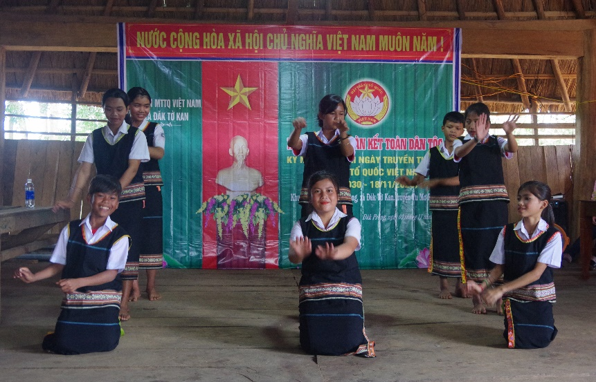

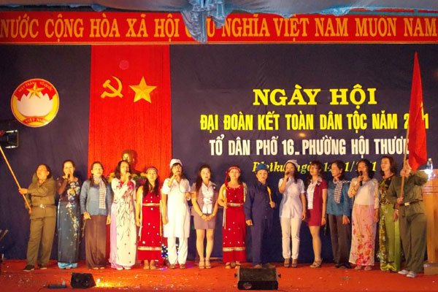

# 3. Dữ liệu phần Excel:

|  |  |  |  |  |  |  |  |  |
| --- | --- | --- | --- | --- | --- | --- | --- | --- |
| **BẢNG TÍNH TIỀN NHẬP HÀNG** | | | | | | | | |
| **TT** | **Tên mặt hàng** | **Loại hàng** | **Đơn vị tính** | **Số lương** | **Đơn giá** | **Giá trị** | **Thuế** | **Thành tiền** |
| 1 | Điện thoại | D | Cái | 60 | 5000000 | ? | ? | ? |
| 2 | Máy tính | E | Cái | 50 | 10000000 | ? | ? | ? |
| 3 | Nóng lạnh | F | Cái | 50 | 4000000 | ? | ? | ? |
| 4 | Tủ lạnh | F | Cái | 40 | 9000000 | ? | ? | ? |
| 5 | Loa | D | Cái | 50 | 4000000 | ? | ? | ? |
| 6 | Tivi | D | Cái | 50 | 12500000 | ? | ? | ? |
| 7 | Âm ly | E | Cái | 40 | 4500000 | ? | ? | ? |
| 8 | Míc | F | Cái | 60 | 800000 | ? | ? | ? |
| 9 | Lò vi sóng | C | Cái | 60 | 3700000 | ? | ? | ? |
| 10 | Quạt cây | G | Cái | 70 | 1200000 | ? | ? | ? |
|  | **Tổng** |  |  | ? |  | ? | ? | ? |